**Termín odvozov triedených odpadov – január až jún 2019**

(pre byty)

|  |  |
| --- | --- |
| Január | **-** |
| Február | **20.** streda |
| Marec | **-** |
| Apríl | **17.** streda |
| Máj | **-** |
| Jún | **12.** streda |

**Kompozitné obaly (tetrapaky) – 1100 l**



##### 

|  |  |
| --- | --- |
| Január | **24.** štvrtok |
| Február | **-** |
| Marec | **7.** štvrtok |
| Apríl | **-** |
| Máj | **30.** štvrtok |
| Jún | **-** |

**Kovy - 1100 l**

[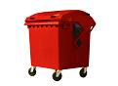](http://www.arc-slovakia.sk/shop/picture6/6920_small.jpg)

|  |  |
| --- | --- |
| Január | **14.** pondelok |
| Február | **-** |
| Marec | **11.** pondelok |
| Apríl | **8.** pondelok |
| Máj | **6.** pondelok |
| Jún | **3.** pondelok |

**Sklo - 1100 l**

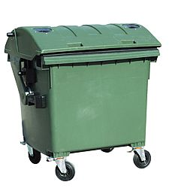

|  |  |
| --- | --- |
| Január | **28.** pondelok |
| Február | **25.** pondelok |
| Marec | **25.** pondelok |
| Apríl | **22.** pondelok |
| Máj | **20.** pondelok |
| Jún | **17.** pondelok |

**Papier - 1100 l**



|  |  |
| --- | --- |
| Január | **9.-14.** streda**/**pondelok |
| Február | **11.** pondelok |
| Marec | **11.** pondelok |
| Apríl | **8.** pondelok |
| Máj | **6.** pondelok |
| Jún | **3.-17.** pondelok |

**PET fľaše a ostatné plasty – 1100 l**

